Listado de campañas destinadas a prevenir la violencia de género

Vista previa del vídeo "Papá No Es", una denuncia al abuso infantil de YouTube

"Papá No Es", una denuncia al abuso infantil
Vista previa del vídeo Campaña contra la Violencia de género - Spot largo de YouTube
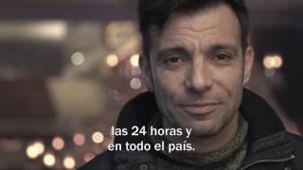
Campaña contra la Violencia de género - Spot largo
Vista previa del vídeo No es Normal | Día Internacional Contra la Violencia de Género de YouTube

No es Normal | Día Internacional Contra la Violencia de Género
Vista previa del vídeo Cambia el trato - campaña contra la violencia machista de YouTube
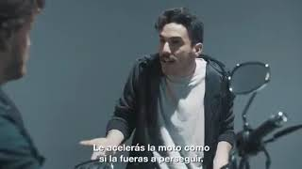
Cambia el trato - campaña contra la violencia machista

